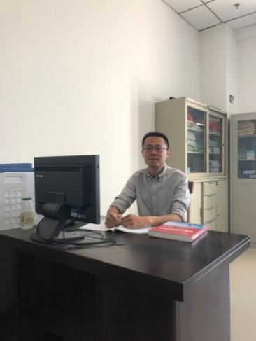
姓名：陈斌 职称（必填*）：副教授

个人简介（选填）

陈斌，管理学博士，现任南通大学经济与管理学院副教授，硕士生导师，江苏长江经济带研究院兼职研究员。2019年美国北阿拉巴马大学访问学者。曾获2014年江苏省科技进步奖，入选南通市“226高层次人才”培养对象。近年来主持及参与国家级、省部级课题多项，其中，主持国家社科基金项目1项，教育部人文社会科学基金项目1项。出版专著1部，在《经济经纬》、《南方经济》等国内知名期刊发表论文20余篇；。

专业研究领域（必填*）

区域经济与技术创新；数字经济

专著与论集（必填*）

《城镇化、产业集群与区域技术创新：系统耦合机制下的现实考察与实证检验》

学术论文（选填）

1.数字经济时代的虚拟集聚与制造业技术创新——来自我国城市群的经验证据[J].南方经济,2023(08):72-92.DOI:10.19592/j.cnki.scje.410157.

2.城镇化、产业集群与区域技术创新：系统耦合机制下的现实考察与实证检验[M],经济管理出版社,2019.09；

3.城镇化与产业集群的耦合对技术创新效率的影响——基于江苏省的实证研究[J]. 苏州大学学报(哲学社会科学版),2017,38(3):32-40.（CSSCI）；

4.长三角城镇化_产业集聚与区域创新承载力的耦合关系,南通大学学报（哲学社会科学版）,2020,01；

5.交叉网络外部性作用下的科技产业园发展及定价机制再研究,科学决策, 2014.04:58-69；

6. 企业社会责任曲线效应探究—基于沪深股市的面板数据检验, 兰州学,2013.10:209-211；

7.Research on the Influences of Credit Evaluation System on Network Consumption Decisions: Based on Large-scale Data of TMALL[J].International Journal of Multimedia & Ubiquitous Engineering, 2017,12(5):67-74;

8.Governmental insurance subsidy policy for natural disasters of agricultural supply chain[J].International Agricultural Engineering Journal,2018(27).

主要科研项目 （选填）

国家社科基金：《数字经济背景下长三角制造业集群虚拟集聚与传统集聚系统耦合研究》 主持

教育部人文社科项目：《区域经济高质量发展目标下城市群与产业群系统耦合及调适机制研究》主持

讲授课程 （选填）

管理信息系统；电子商务

指导研究生情况（选填）

应用经济学；国际商务
另：本模板供参考，教师个性化宣传信息可自己补充拓展

